ĐỀ 3
- TRẮC NGHIỆM

Khoanh tròn vào chữ cái đặt trước câu trả lời đúng:
Câu 1. Phép tính 16 : 2 = 8, có số bị chia là:

A. 16 B.3 C. 7 D. 8

Câu 2. Trong phép tính 50 : 5 = 10, số chia là:

A. 10 B. 5 C. 50 D. 16

Câu 3. Phép tính 20 : 2 = 10, thương là:

A. 5 B. 20 C. 10 D. 8

Câu 4. Trong phép chia 12 : 2 = 6 . Số 6 được gọi là:
A. Số bị chia B. Thương C. Tích D. Số chia
Câu 5. Trong phép chia 14 : = 7 . Số cần điền vào ô trống là: A. 2 B. 3 C. 7 D. 4
Câu 6. Trong phép chia 20 : 4 = 5 . Số 20 được gọi là :
A. Số chia B. Số bị chia C. Thương D. Tích
Câu 7. Tìm thương trong phép chia biết số bị chia là 8. Số chia là 2 A. 5 B. 4 C. 1 D. 16
Câu 8. Có 10 kg gạo. Chia đều cho 2 người. Vậy số gạo mỗi người nhận được là :
A. 20 kg B. 5 kg C. 4 kg D. 3 kg

TỰ LUẬN
Bài 1. Nhìn hình vẽ để tạo phép nhân và các phép chia tương ứng.
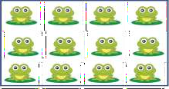
- Phép nhân: …………………
- Phép chia: …………………
- Phép chia : ………………..

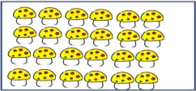

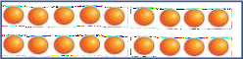
Bài 2: Nối phép tính phù hợp với đề bài.
- Phép nhân: …………………
- Phép chia: …………………
- Phép chia : ………………..

  - Phép nhân: …………………
  - Phép chia: …………………
- Phép chia : ………………..

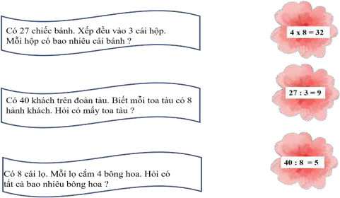

Bài 3. Xếp đều 12 quả cam vào 3 chiếc đĩa. Hỏi mỗi chiếc đĩa có bao nhiêu quả cam ?

Tóm tắt: | Bài giải
Có quả cam | Số quả cam đựng trong 1 chiếc đĩa là :
Xếp vào: ………chiếc đĩa | ……….. : ………= ………. (……….)
1 đĩa đựng: ………quả cam ? | Đáp số …..quả cam
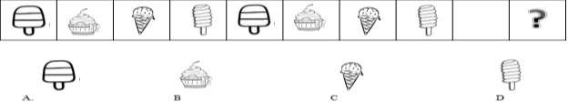
Bài 4. Harry đã dán những que kem lên băng giấy theo một quy luật. Hỏi hình nào sẽ được điền vào chỗ có dấu “?”

